**Escuela Normal de Educación Preescolar.**



Licenciatura en Educación Preescolar.

**Asignatura:** Literatura Infantil

**Profesor:** Ramiro García Elías

**Alumna:** María Paula González Valdez **Número de lista:** 8

5° “D”

Evidencia de la unidad III

**Unidad de Aprendizaje III** La literatura infantil en los centros escolares

**Competencias:**

* *
* Detecta los procesos de aprendizaje de sus alumnos para favorecer su desarrollo cognitivo y socioemocional.
* Diseña planeaciones aplicando sus conocimientos curriculares, psicopedagógicos, disciplinares, didácticos y tecnológicos para propiciar espacios de aprendizaje incluyentes que respondan a las necesidades de todos los alumnos en el marco del plan y programas de estudio.
* Actúa de manera ética ante la diversidad de situaciones que se presentan en la práctica profesional.

Saltillo, Coahuila 09 de enero del 2022

***Introducción:***

La lectura es de gran importancia en los humanos, al ser implementada e inculcada a los niños desde pequeños da un sinfín de beneficios, el llevarlos al mundo de lectura facilitará su vida a largo plazo, pues sabemos que tanto en la vida adulta como en la universitaria la lectura es una parte fundamental, y para poder tener una buena comprensión lectora se necesita mucha práctica. Es importante que para poder enseñar a los alumnos el gusto por la lectura lo empecemos desde ya nosotras, porque no podemos enseñar algo que nosotras no hacemos, además de que es una herramienta muy útil para muchos aspectos de la vida.

***Justificación:***

No queda duda de que la lectura es beneficiosa para los alumnos, sin embargo, debemos centrarnos en como animar a nuestros alumnos a que lean dentro y fuera de la obligatoriedad de la escuela, teniendo una serie de obstáculos de fondo como el poco interés por la lectura, tiempo de ocio, entre otros.

La lectura con más imágenes, con un giro distinto llama la atención de los alumnos, ya que se dice que los alumnos están cansados de lo ordinario, por lo que hay que adaptarnos a sus necesidades, sus gustos, intereses.

Según Cervantes (2009) Algunos beneficios que desarrolla la lectura son: aumenta el vocabulario, mejora la ortografía, ayuda a la construcción gramatical, fomenta la imaginación, ordena el pensamiento, concentración, comprensión, reflexión, actitud crítica, agiliza la lectura veloz, predispone a escuchar, infiere conocimientos, así como cultura. Un buen mediador les brinda a los alumnos el lugar, el momento y la forma del encuentro con el libro, además de que propone distintas formas de compartir la experiencia de lectura propia y de los demás, para que todos conozcan, reflexionen y participen.

***Objetivo:***

El objetivo de la propuesta presente es implementar la lectura a los niños desde una nueva perspectiva, con el fin de que ellos tengan interés por los momentos de lectura que se presenten en el aula, que encuentren una razón por la cual la lectura les parezca algo interesante, ya que al tener esos espacios los ayudará a trabajar su comprensión lectora, su imaginación, creatividad, ampliaran su vocabulario, etc.

Se busca captar la atención de los alumnos y que se den cuenta de lo divertido que puede ser leer. Acorde con Temas de la educación (2011), además del aumento del acervo cultural, proporciona información, así como conocimientos de diferentes aspectos de la cultura humana. Amplia horizontes pues recrea trasladándose al contexto del autor y le permite estar en contacto con éste y conocer otras perspectivas formándose a su vez las propias. Brindando el desarrollo de los principales indicadores de la creatividad: fluidez, flexibilidad, originalidad y la sensibilidad, así como el fortalecimiento en la creación de hábitos de reflexión, análisis, esfuerzo, concentración y recrear, hace gozar, entretener y distraer.

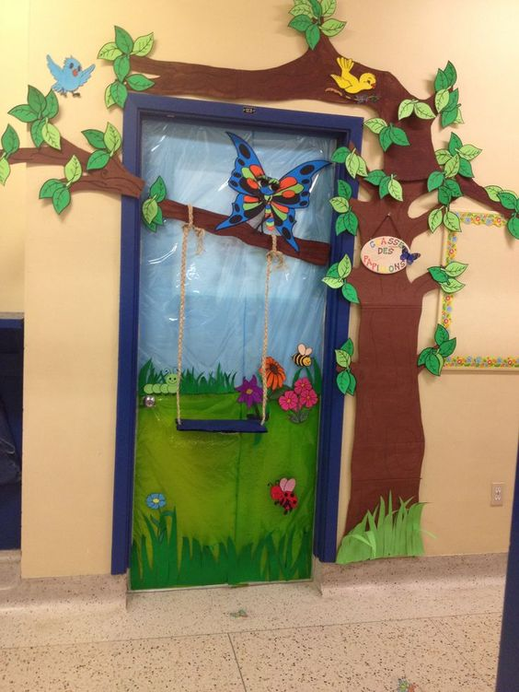***Estrategia:***

La propuesta consta en crear espacios dinámicos en el aula a la hora de leer cuentos para los alumnos, dejar de lado lo que ya se tiene acostumbrado hacer como lo son los audiolibros o simplemente leer el cuento al frente del grupo, sino que en estos espacios dinámicos se ambiente el salón según el ambiente del cuento, es decir, si se leerá un cuento de hadas poner por el aula tiras de flores, que se usen vestuarios, etc. para que sea más emocionante para los niños y que tengan más emoción por el momento de la lectura, además de que al final se haga una retroalimentación del mismo cuento, basada en una lista de preguntas en la que se apuntarán a los alumnos que participan en una cartulina llamativa que sea visible para ellos para al final del mes reciba un premio el alumno con mayor puntaje, con el fin de que funcione como una estrategia de motivación para ellos y que presenten atención a la lectura y se sientan listos para contestar las preguntas.

A continuación se presenta la actividad:

|  |  |  |
| --- | --- | --- |
| **Campo de Formación Académica**  Lenguaje y comunicación | **Organizador Curricular 1** | **Aprendizaje esperado** |
| Literatura | Describe personajes y lugares que imagina al escuchar cuentos, fábulas, leyendas  y otros relatos literarios. |
| **Organizador Curricular 2** |
| Producción, interpretación e intercambio de narraciones |

**Situación de aprendizaje:** *“Erase una vez”*

|  |  |  |
| --- | --- | --- |
| ***Momento*** | ***Actividades, organización y consignas*** | ***Recursos*** |
| *Inicio* | Observa la decoración del aula.  Comenta que piensa que tratará el libro del día y platica sobre el lugar en el que imagina que está. | Decoración del aula. |
| *Desarrollo* | Escucha el cuento *“El hada del invierno”* (este cambiará cada que se aplique la actividad) en silencio mientras observa la interpretación de la maestra. |  |
| *Cierre* | Responde a los cuestionamientos de la maestra:   * ¿Qué personajes salieron en el cuento? * ¿De qué tarto? * ¿Cuál fue tu parte favorita?   Pasa al frente para recibir su sticker de participación y da su nombre para ser apuntado en la lista de participaciones del mes.  Después del momento de acumulación de puntos los alumnos describirán los personajes que escucharon y comentaran sobre el lugar. | Cartel de participación |

***Cronograma***

Dicha actividad será aplicada una vez a la semana, dedicando 1 hora a la aplicación de la estrategia y secuencia didáctica *“Erase una vez”.*

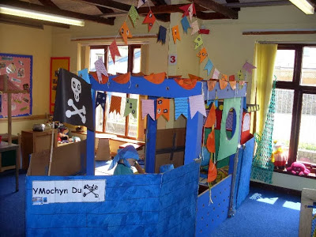

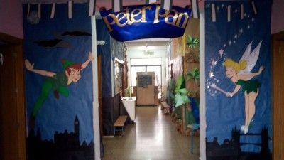

***Recursos***

Los recursos para secuencia será dependiendo del cuento que se vea en el día, pues variara cada semana que se tome un cuento nuevo, pero constará en material físico para adorar el salón con las características que el cuento mencione, para que se sientan dentro de él, además de un cartel para poder tomar nota de la participación de los alumnos, premios para el alumno con más participaciones del mes.

***Referencias***

Cervantes, J. A. (2009, diciembre). Como fomentar el hábito de la lectura y la comprensión lectora. Revista vinculando

Temas para la Educación. (2011, septiembre). La Importancia De La Lectura Desde La Infancia. Revista Digital para Profesionales de la Enseñanza.

|  |  |  |
| --- | --- | --- |
| **Criterios de evaluación** | **Puntos** | **Calificación obtenida** |
| **Conocimientos** |  |  |
| Utiliza la información teórica revisada en situaciones de análisis e interpretación con eficacia y eficiencia. | **1** |  |
| Apoya sus explicaciones y  ejemplificaciones con los referentes teóricos analizados en la planeación argumentada. | **1** |  |
| Explica la selección de textos de acuerdo a los referentes teóricos analizados. | **1** |  |

**RÚBRICA PARA LA EVALUACIÓN DE PROYECTO DE MEDIACIÓN LECTORA**

**UNIDAD III**

|  |  |  |
| --- | --- | --- |
| **Criterios de evaluación** | **Puntos** | **Calificación obtenida** |
| **Habilidades** |  |  |
| Incluye los elementos estructurales  de un proyecto: introducción,  justificación, objetivos, estrategia (planeación argumentada),  cronograma y recursos. | **2** |  |
| Organiza y relaciona la información  teórica revisada de manera coherente y sintética en la  introducción y justificación. | **1** |  |
| Explicita las evidencias de los registros y fragmentos de las  producciones a realizar durante la aplicación de las situaciones  didácticas. | **1** |  |

|  |  |  |
| --- | --- | --- |
| **Criterios de evaluación** | **Puntos** | **Calificación obtenida** |
| **Actitudes y Valores** |  |  |
| Fija una postura y apoya sus argumentaciones y contra argumentaciones con los referentes  teóricos analizados dentro de la justificación del proyecto literario. | **1** |  |
| Respeta al lector al redactar cuidando las reglas gramaticales y la  Ortografía | **1** |  |
| Demuestra honestidad al citar correctamente la bibliografía o citas  textuales utilizadas. | **1** |  |